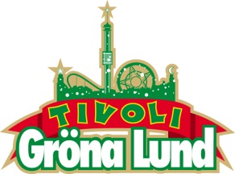

Pressmeddelande 2015-08-10

VECKANS KONSERTER PÅ GRÖNAN V. 33-34
Konsertvecka 33 inleds med en stor internationell akt, då The Offspring intar Stora Scen ikväll kl. 20.00. Dagen efter ställer sig den briljanta Molly Sandén på Lilla Scen. Konsertvecka 34 domineras av svenska akter på Lilla Scen och först ut är det kultiga punkbandet Kai Martin & Stick!, följt av den talangfulla Sophie Zelmani.

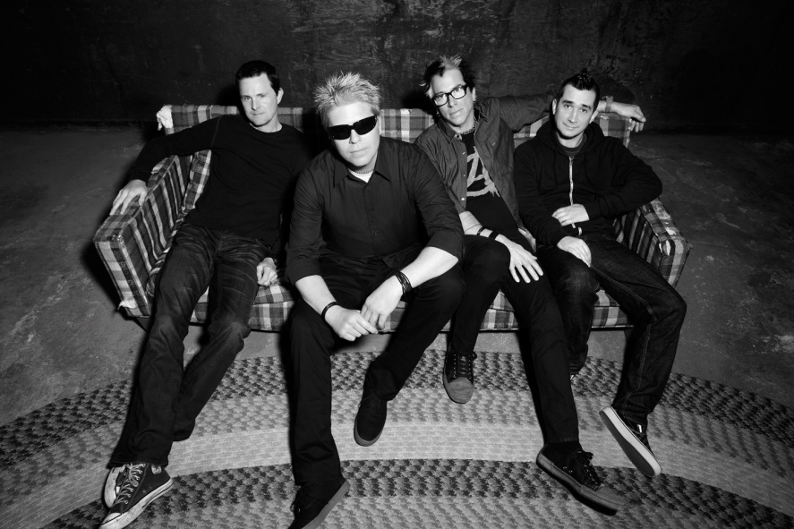
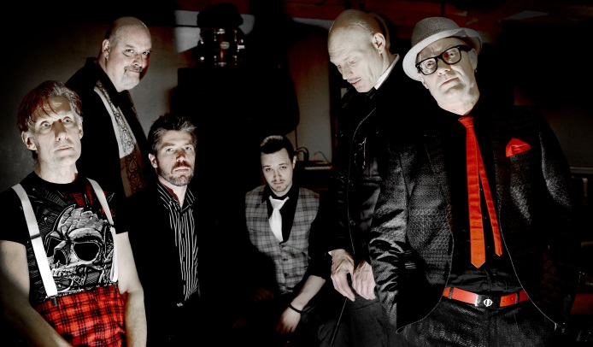
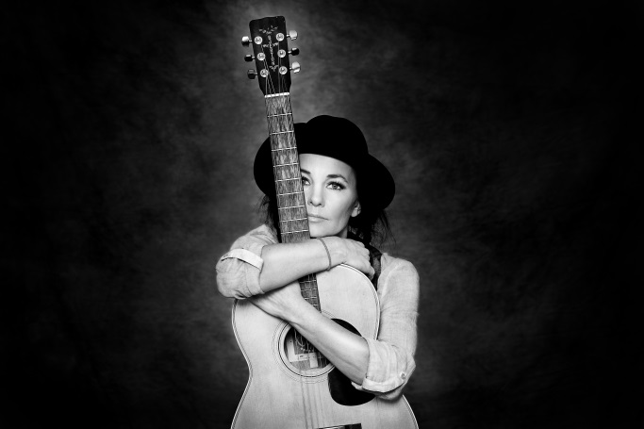

The Offspring uppträder den 10 augusti kl. 20.00 på Stora Scen.
Molly Sandén uppträder den 11 augusti kl. 20.00 på Lilla Scen.
Kai Martin & Stick! uppträder den 17 augusti kl. 20.00 på Lilla Scen.
Sophie Zelmani uppträder den 18 augusti kl. 20.00 på Lilla Scen.
För mer information om Gröna Lund och konserterna kontakta Annika Troselius, Informationsansvarig på telefon 0708-580050 eller e-mail annika.troselius@gronalund.com.
För pressbilder besök Gröna Lunds bildbank www.bilder.gronalund.com.

KONSERTSOMMAREN 2015
Med Gröna Lunds entrékort Gröna Kortet har man fri entré hela säsongen, inklusive alla konserter. Gröna Kortet kostar 240 kr och går att köpa i Gröna Lunds webbshop. Följande konserter är bokade på Gröna Lunds Stora och Lilla Scen:
The Offspring – 10 augusti kl. 20.00 på Stora Scen
Molly Sandén – 11 augusti kl. 20.00 på Lilla Scen
Kai Martin & Stick! – 17 augusti kl. 20.00 på Lilla Scen
Sophie Zelmani – 18 augusti kl. 20.00 på Lilla Scen
Tomas Ledin – 21 augusti kl. 20.00 på Stora Scen
Ulf Lundell – 28 augusti kl. 20.00 på Stora Scen
Ola Salo – 3 september kl. 20.00 på Stora Scen
Magnus Uggla – 4 september kl. 20.00 på Stora Scen
Arash – 10 september kl. 20.00 på Stora Scen
Petter – 11 september kl. 20.00 på Stora Scen
Linnea Henriksson – 17 september kl. 20.00 på Stora Scen
Maskinen – 18 september kl. 20.00 på Stora Scen
”Weird Al” Yankovic – 24 september kl. 20.00 på Stora Scen
Europe – 25 september kl. 20.00 på Stora Scen (avslutar Gröna Lunds konsertsommar)

